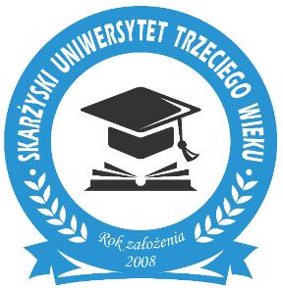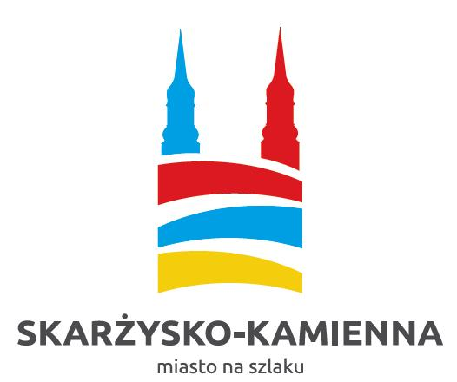

REGULAMIN
VI OGÓLNOPOLSKIEGO FESTIWALU TAŃCA UTW
Serdecznie zapraszamy do udziału w VI edycji Festiwalu Tańca Uniwersytetów Trzeciego Wieku online.
Ideą naszej imprezy jest taneczna integracja studentów – seniorów.
Nasz festiwal adresujemy do grup tanecznych z Uniwersytetów III Wieku oraz innych aktywnych środowisk seniorskich.
- ORGANIZATOR:
Skarżyski Uniwersytet Trzeciego Wieku w Skarżysku - Kamiennej
2. WSPÓŁORGANIZATOR:
Miejskie Centrum Kultury w Skarżysku – Kamiennej
Prezydent Miasta Skarżyska-Kamiennej Konrad Krönig
3. TERMIN:
30 listopada 2020 roku, godzina 11:00
4. MIEJSCE:
Miejskie Centrum Kultury
ul. Słowackiego 25
26-110 Skarżysko-Kamienna
Tel. 41/253-14-82 wew. 108

5. CELE FESTIWALU:
- Stworzenie możliwości zaprezentowania dorobku artystycznego słuchaczy Uniwersytetów Trzeciego Wieku.
- Integracja środowiska artystycznego.
- Rozwijanie wrażliwości estetycznej seniorów poprzez bezpośredni kontakt z kulturą.
- Popularyzacja tańca.
- Wymiana doświadczeń i pomysłów w zakresie pracy z zespołami.

6. POSTANOWIENIA OGÓLNE:
- Festiwal ma formułę konkursu online.
- W Festiwalu mogą wziąć udział zespoły artystyczne działające przy Uniwersytetach Trzeciego Wieku w Polsce oraz innych aktywnych środowisk seniorskich.
- Warunkiem uczestnictwa jest przesłanie pisemnego zgłoszenia
w formie elektronicznej na adres e-mail: kontakt@skarzyski-utw.pl lub oryginalnych kartach zgłoszenia w terminie do 27 listopada 2020 r.
- Przesłanie własnych nagrań (układów tanecznych) zarejestrowanych na płytach CD w formacie mp4 na adres e-mail: kontakt@skarzyski-utw.pl
- Podpisanie oraz przesłanie oświadczenia o wyrażeniu zgody na publikację wizerunku na adres e-mail: kontakt@skarzyski-utw.pl
- Karta uczestnictwa wraz z regulaminem znajduje się na stronie internetowej http://skarzyski-utw.pl/
- Z powodu pandemii wszystkie zmagania obejrzymy online na stronie http://skarzyski-utw.pl/
7. JURY ORAZ KRYTERIA OCENY:
- Imprezę oceniać będzie 3-osobowa komisja sędziowska wyznaczona przez organizatora.
- Obrady Jury są tajne, a werdykty wydane na ich podstawie są ostateczne.
- Jury ocenia: poczucie rytmu, technikę taneczną, interpretację muzyczną, bogactwo figur tanecznych, choreografię, strój i wrażenie estetyczne.
8. NAGRODY:
Zwycięzcy festiwalu otrzymają nagrody oraz dyplomy, które zostaną wysłane pocztą. Dla pozostałych zespołów tanecznych zostaną wręczone (wysłane) pamiątkowe dyplomy uczestnictwa.

9. DODATKOWE INFORMACJE:
- Uczestnicy prezentują program z własnych nagrań zarejestrowanych na płytach CD opisanych w następujący sposób: nazwa zespołu, tytuł programu, czas prezentacji.
- Czas prezentacji nie może przekroczyć 10 minut!!
- Liczba osób w zespole - bez ograniczeń.
- Każdy zespół może zaprezentować maksymalnie dwie choreografie.

Organizatorzy:
Skarżyski Uniwersytet Trzeciego Wieku w Skarżysku - Kamiennej
Miejskie Centrum Kultury w Skarżysku – Kamiennej,
Prezydent Miasta Skarżyska-Kamiennej Konrad Krönig

